Entrevista
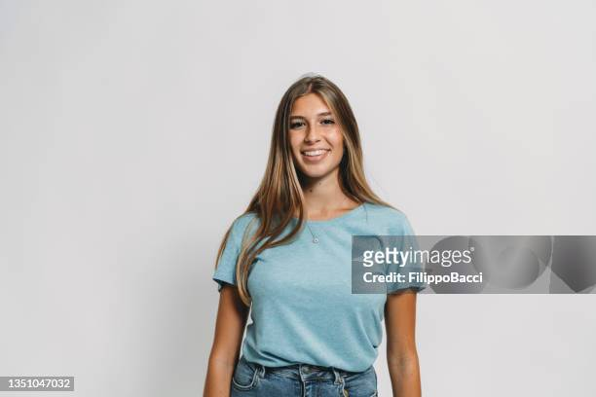

- Nome ? Qual seu gênero? Idade? Cidade? Escolaridade?
Brenda Sabattini, Feminino, 20, São Gonçalo do Amarante, Ensino médio completo e Faculdade de Marketing Digital

Pessoal/profissional
- Como é sua rotina? Trabalha com tatuagem é sua própria empreendedora na area de marketing digital
- Quais são suas principais responsabilidades? Me manter estável financeiramente
- Quais são seus principais objetivos e obstáculos pra atingi-los? Crescer como profissional, meu maior obstaculo é a dificuldade de encontrar cursos e ferramentas de trabalho de uma forma mais acessível

Consumo de conteúdo
- Quais redes sociais você usa? Whatsapp, Instagram e Linkedin.
- Como você se mantém informado? Através das redes sociais.
- Como você aprende novas habilidades? Procurando coisas do meu interesse, ou acessando as redes sociais
- Quais assuntos você mais gosta de acompanhar? Moda alternativa, tatuagens e desenhos
Hábitos de compra
- Quais marcas você costuma usar? Romwe, Reversa e Electric ink
- Como você se informa sobre marcas e produtos? Onde costuma comprar? Por meio do instagram e sites das lojas.

Relação com a empresa
- O que te levou a procurar as soluções da empresa Tecnology Tattoo? Economizar mais
- Como a empresa Tecnology Tatoo te ajuda a solucionar seus desafios?Os preços acessíveis
- Qual a maior qualidade da empresa Tecnology Tattoo? Preços acessíveis

